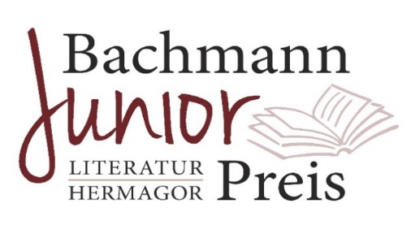
Datenblatt für Bachmann Junior Preis – Hermagor 2026
Einsendeschluss und Stichtag für die Altersgruppe ist der 31. Mai 2026

o Nachwuchsgruppe 8 - 12 Jahre
o Gruppe der 13 – 17jährigen
Zutreffendes bitte ankreuzen!

Thema 2026 : „Ich bin immer ich“

Titel:
Name:
Geschlecht:
Geburtsdatum:
Pers. Adresse:
E-Mail-Adresse:
Telefonnummer:
Name und Ort der Schule:

Datum:

